***Занятие 25.***

**Светлое Христово Воскресение**

Тропарь праздника: Христос Воскресе из мертвых, смертию смерть поправ и сущим во гробех живот даровав.

Пасха — самый главный христианский праздник. В это день верующие отмечают **воскресение из мёртвых Иисуса Христа**. Своей смертью и Воскресением Христос победил смерть.

40 дней мы приветствуем друг друга словами «**Христос Воскресе!**» - «**Воистину Воскресе!**» и обмениваемся красными яичками. Этот обычай очень давний. Христос даровал нам жизнь, а **яйцо - это символ жизни**.

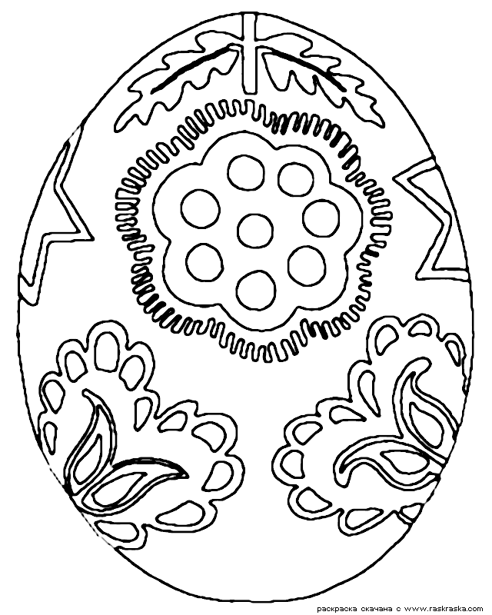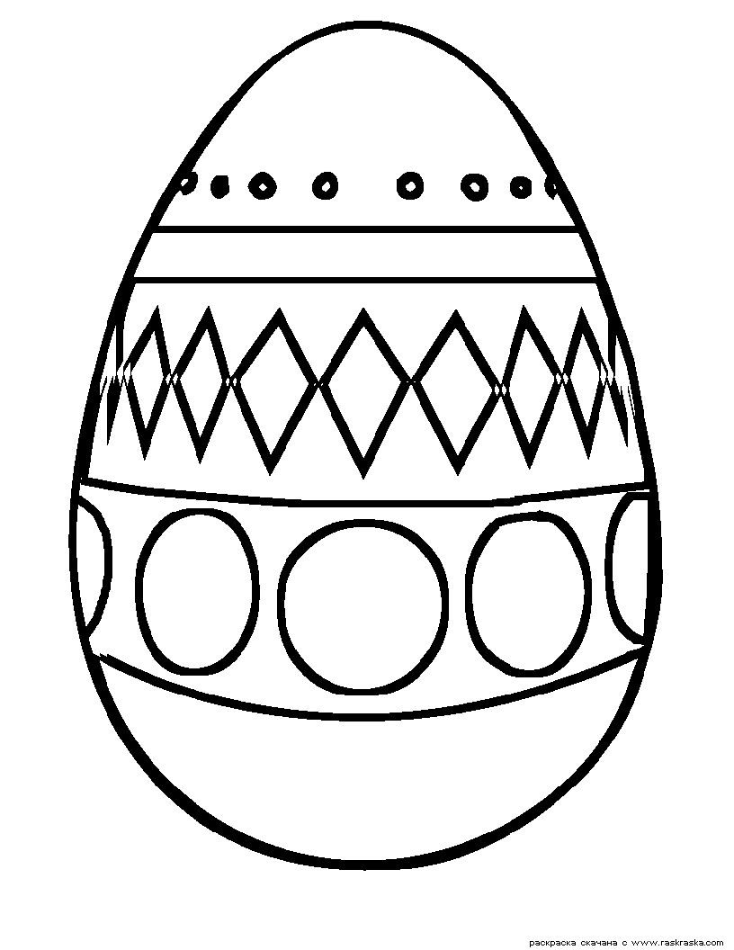

*Раскрась понравившееся тебе яичко. Придумай свой узор.*